|  |  |
| --- | --- |
| futer logo | ПРАВИЛНИК  О ДОПУНАМА ПРАВИЛНИКА О ПЛАНУ И ПРОГРАМУ НАСТАВЕ И УЧЕЊА ОПШТЕОБРАЗОВНИХ ПРЕДМЕТА СРЕДЊЕГ СТРУЧНОГ ОБРАЗОВАЊА И ВАСПИТАЊА У ПОДРУЧЈУ РАДА ШУМАРСТВО И ОБРАДА ДРВЕТА  ("Сл. гласник РС - Просветни гласник", бр. 8/2024) |

Члан 1.

У Правилнику о плану и програму наставе и учења општеобразовних предмета средњег стручног образовања и васпитања у подручју рада Шумарство и обрада дрвета („Службени гласник РС – Просветни гласник”, бр. 8/22, 7/23 и 9/23), после плана и програма наставе и учења за образовни профил оператер за израду намештаја, додају се планови и програми наставе и учења за образовне профиле шумарски техничар и техничар технологије дрвета и обликовања намештаја, који су одштампани уз овај правилник и чини његов саставни део.

Члан 2.

Програми наставе и учења општеобразовних предмета за образовне профиле шумарски техничар и техничар технологије дрвета и обликовања намештаја, у четворогодишњем трајању, остварују се у складу са правилником којим је утврђен програм наставе и учења општеобразовних предмета у стручним школама, за образовне профиле у трогодишњем и четворогодишњем трајању.

Члан 3.

Даном почетка примене овог правилника престају да важе:

1) Правилник о наставном плану и програму за стицање образовања у трогодишњем и четворогодишњем трајању у стручној школи за подручје рада Шумарство и обрада дрвета („Просветни гласник”, бр. 6/93, 1/94, 5/02 и 8/09 и „Службени гласник РС – Просветни гласник”, бр. 10/13, 11/13, 14/13, 9/14, 8/22 и 4/23), у делу који се односи на наставни план и наставни програм за образовни профил шумарски техничар;

2) Правилник о наставном плану и програму општеобразовних предмета средњег стручног образовања у подручју рада Шумарство и обрада дрвета („Службени гласник РС – Просветни гласник”, бр. 9/14, 6/15, 16/15, 8/16, 11/16, 3/18, 13/18, 10/22, 7/23 и 9/23 у делу који се односи на наставни план и програм стручних предмета за образовни профил техничар за обликовање намештаја и ентеријера.

Ученици уписани у средњу школу закључно са школском 2023/2024. годином у подручју рада Шумарство и обрада дрвета за образовни профил шумарски техничар, у четворогодишњем трајању, стичу образовање по Правилнику из члана 3. став 1. тачка 1) овог правилника, најкасније до краја школске 2027/2028. године.

Ученици уписани у средњу школу закључно са школском 2023/2024. годином у подручју рада Шумарство и обрада дрвета за образовни профил техничар за обликовање намештаја и ентеријера, у четворогодишњем трајању, стичу образовање по Правилнику из члана 3. став 1. тачка 2) овог правилника, најкасније до краја школске 2027/2028. године.

Члан 4.

Овај правилник ступа на снагу осмог дана од дана објављивања у „Службеном гласнику Републике Србије – Просветном гласнику”, а примењује се од школске 2024/2025. године.

Број 110-00-91/2023-03

У Београду, 30. јула 2024. године

Министар,

проф. др **Славица Ђукић Дејановић,** с.р.

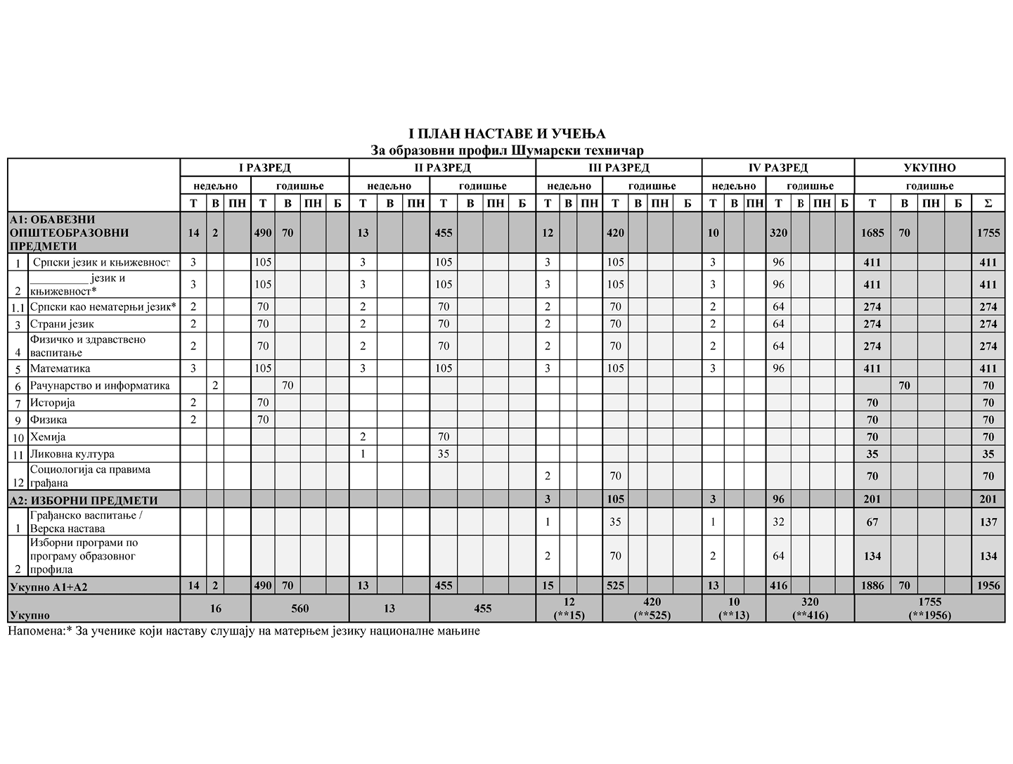

**Листа изборних програма према програму образовног профила**

|  |  |  |  |  |  |
| --- | --- | --- | --- | --- | --- |
| Рб | Листа изборних програма | РАЗРЕД | | | |
| **I** | **II** | **III** | **IV** |
| Општеобразовни програми | | | | | |
| 1 | Изабрана поглавља математике* |  |  | 2 | 2 |
| 2 | Филозофија |  |  |  | 2 |
| 3 | Биологија (одабране теме) |  |  | 2 |  |
| 4 | Екологија и заштита животне средине |  |  |  | 2 |
| 5 | Физика |  |  | 2 |  |
| 6 | Хемија* |  |  | 2 | 2 |
| 7 | Логика са етиком |  |  |  | 2 |

**Облици образовно-васпитног рада којима се остварују обавезни прeдмети, изборни програми и активности**

|  |  |  |  |  |  |
| --- | --- | --- | --- | --- | --- |
|  | I РАЗРЕД часова | II РАЗРЕД часова | III РАЗРЕД часова | IV РАЗРЕД часова | УКУПНО часова |
| Час одељењског старешине | 70 | 70 | 70 | 62 | 272 |
| Додатни рад* | до 30 | до 30 | до 30 | до 30 | до 120 |
| Допунски рад* | до 30 | до 30 | до 30 | до 30 | до 120 |
| Припремни рад* | до 30 | до 30 | до 30 | до 30 | до 120 |

* Ако се укаже потреба за овим облицима рада

**Остали облици образовно-васпитног рада током школске године**

|  |  |  |  |  |
| --- | --- | --- | --- | --- |
|  | I РАЗРЕД часова | II РАЗРЕД часова | III РАЗРЕД часова | IV РАЗРЕД часова |
| Екскурзија | до 3 дана | до 5 дана | до 5 наставних дана | до 5 наставних дана |
| Језик другог народа или националне мањине са елементима националне културе | 2 часа недељно | | | |
| Други страни језик | 2 часа недељно | | | |
| Други предмети* | 1–2 часа недељно | | | |
| Стваралачке и слободне активности ученика (хор, секција и друго) | 30–60 часова годишње | | | |
| Друштвене активности (ученички парламент, ученичке задруге) | 15–30 часова годишње | | | |
| Културна и јавна делатност школе | 2 радна дана | | | |

* Поред наведених предмета, школа може да организује, у складу са опредељењима ученика, факултативну наставу из предмета који су утврђени наставним плановима других образовних профила истог или другог подручја рада, наставним плановима гимназије или по програмима који су раније објављени.

**Остваривање школског програма по недељама**

|  |  |  |  |  |
| --- | --- | --- | --- | --- |
|  | I РАЗРЕД часова | II РАЗРЕД часова | III РАЗРЕД часова | IV РАЗРЕД часова |
| Разредно часовна настава | 35 | 35 | 35 | 32 |
| Менторски рад (настава у блоку, пракса) | 2 | 2 | 2 | 2 |
| Обавезне ваннаставне активности | 2 | 2 | 2 | 2 |
| Матурски испит |  |  |  | 3 |
| Укупно радних недеља | **39** | **39** | **39** | **39** |

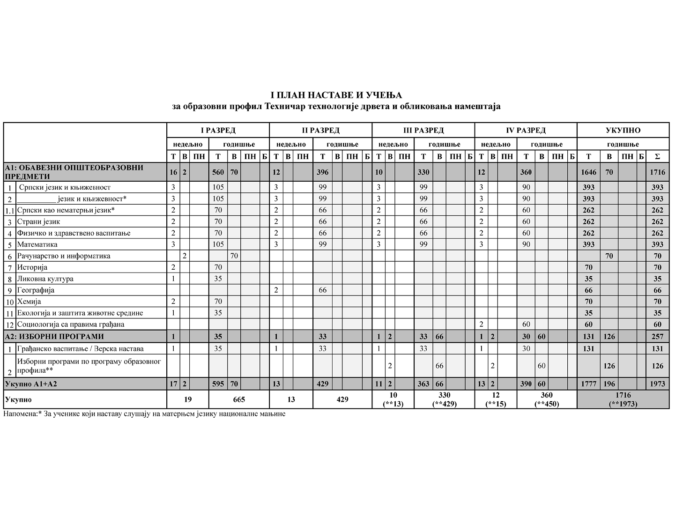

**Листа изборних програма према програму образовног профила**

|  |  |  |  |  |  |
| --- | --- | --- | --- | --- | --- |
| Рб | Листа изборних програма | РАЗРЕД | | | |
| **I** | **II** | **III** | **IV** |
| Општеобразовни предмети | | | | | |
| 1 | Изабрана поглавља математике |  |  | 2 | 2 |
| 2 | Филозофија |  |  |  | 2 |
| 3 | Биологија (одабране теме) |  |  | 2 |  |
| 4 | Екологија и заштита животне средине |  |  |  | 2 |
| 5 | Физика |  |  | 2 |  |
| 6 | Хемија* |  |  | 2 | 2 |
| 7 | Логика са етиком |  |  |  | 2 |

Напомена: * Ученик изборни програм бира једном у току школовања

**Облици образовно-васпитног рада којима се остварују обавезни предмети, изборни програми и активности**

|  |  |  |  |  |  |
| --- | --- | --- | --- | --- | --- |
|  | I РАЗРЕД  часова | II РАЗРЕД  часова | III РАЗРЕД  часова | IV РАЗРЕД  часова | УКУПНО  часова |
| Час одељењског старешине | 70 | 66 | 66 | 60 | 262 |
| Додатни рад* | до 30 | до 30 | до 30 | до 30 | до 120 |
| Допунски рад* | до 30 | до 30 | до 30 | до 30 | до 120 |
| Припремни рад* | до 30 | до 30 | до 30 | до 30 | до 120 |

* Ако се укаже потреба за овим облицима рада

**Остали облици образовно-васпитног рада током школске године**

|  |  |  |  |  |
| --- | --- | --- | --- | --- |
|  | I РАЗРЕД  часова | II РАЗРЕД  часова | III РАЗРЕД  часова | IV РАЗРЕД  часова |
| Екскурзија | до 3 дана | до 5 дана | до 5 наставних дана | до 5 наставних дана |
| Језик другог народа или националне мањине са елементима националне културе | 2 часа недељно | | | |
| Други страни језик | 2 часа недељно | | | |
| Други предмети* | 1–2 часа недељно | | | |
| Стваралачке и слободне активности ученика (хор, секција и друго) | 30–60 часова годишње | | | |
| Друштвене активности (ученички парламент, ученичке задруге) | 15–30 часова годишње | | | |
| Културна и јавна делатност школе | 2 радна дана | | | |

* Поред наведених предмета школа може да организује, у складу са опредељењима ученика, факултативну наставу из предмета који су утврђени планом наставе и учења других образовних профила истог или другог подручја рада, плановима наставе и учења гимназије, или по програмима који су раније објављени.

**Остваривање школског програма по недељама**

|  |  |  |  |  |
| --- | --- | --- | --- | --- |
|  | I РАЗРЕД  часова | II РАЗРЕД  часова | III РАЗРЕД  часова | IV РАЗРЕД  часова |
| Разредно часовна настава | 37 | 37 | 37 | 34 |
| Менторски рад (настава у блоку, пракса) |  |  |  |  |
| Обавезне ваннаставне активности | 2 | 2 | 2 | 2 |
| Матурски испит |  |  |  | 3 |
| Укупно радних недеља | **39** | **39** | **39** | **39** |

**Подела одељења у групе**

|  |  |  |  |  |  |  |
| --- | --- | --- | --- | --- | --- | --- |
| разред | предмет/модул | годишњи фонд часова | | | број ученика у групи -до | Помоћни наставник |
| вежбе | практична настава | настава у блоку |
| I | Рачунарство и информатика | 70 |  |  | 15 |  |